**Положение открытого телевизионного международного конкурса-фестиваля «Таланты России в Год российского кино»**

К участию приглашаются: вокалисты, артисты различных инструментальных жанров, ведущие, артисты театрального и циркового направлений, хореографические коллективы, театры мод.

**ЯРОСЛАВЛЬ 01,02,03 апреля 2016г.**

# ДК Железнодорожников

**Адрес: г. Ярославль, Павлика Морозова ул., д. 3**

**Телефон ВАХТА: (4852) 79-20-36, 79-24-95**

**ЗАЯВКИ ПРИНИМАЮТСЯ ПО 26 МАРТА 2016 г. ВКЛЮЧИТЕЛЬНО**

(электронный адрес и телефон для связи в заявках указывать обязательно, в противном случае может не прийти сценарий конкурса-фестиваля)

Заявка высылается на e-mail: [klenmedia7@yandex.ru](mailto:klenmedia7@yandex.ru) Форма заявки на сайте [www.klenmedia.ru](http://www.klenmedia.ru/) в разделе Спецпроекты/Открытые Телевизионные Международные конкурсы-фестивали или прикреплена к рассылке.

**Телефон оргкомитета: +7 (968) 942 58 61**

***Предположительная дата рассылки сценария конкурсных выступлений 29.03.2016***

ВО ИЗБЕЖАНИЕ НЕДОРАЗУМЕНИЙ И ОШИБОК РЕДАКЦИЯ ТЕЛЕКОМПАНИИ «КЛЁНМЕДИА» ПРЕДУПРЕЖДАЕТ! В ТЕЛЕЭФИРЕ ПРИМУТ УЧАСТИЕ ИСКЛЮЧИТЕЛЬНО КОНКУРСАНТЫ МЕЖДУНАРОДНОГО ТЕЛЕВИЗИОННОГО КОНКУРСА-ФЕСТИВАЛЯ «ТАЛАНТЫ РОССИИ В ГОД РОССИЙСКОГО КИНО» И НИКАКИХ ДРУГИХ КОНКУРСОВ НА ТЕРРИТОРИИ РФ ИЛИ ИНТЕРНЕТ ПРОСТРАНСТВА. БУДЬТЕ ВНИМАТЕЛЬНЫ ПРИ ЗАПОЛНЕИИ ЗАЯВОК!

**ПРЕСС-ЦЕНТР ОТКРЫТЫХ ТЕЛЕВИЗИОННЫХ МЕЖДУНАРОДНЫХ КОНКУРСОВ-ФЕСТИВАЛЕЙ (ОТМ) KlenMediaStar:**

**http://internationalfesttv.com/%D0%BE-%D0%BF%D1%80%D0%BE%D0%B5%D0%BA%D1%82%D0%B5/**

**ОСНОВНЫЕ НОВОСТИ ОТКРЫТЫХ ТЕЛЕВИЗИОННЫХ МЕЖДУНАРОДНЫХ КОНКУРСОВ-ФЕСТИВАЛЕЙ (ОТМ) KlenMediaStar:**

<http://nasha-molodezh.ru/creation/talantyi-rossii-poyavyatsya-v-zhurnale-nasha-molodyozh.html>

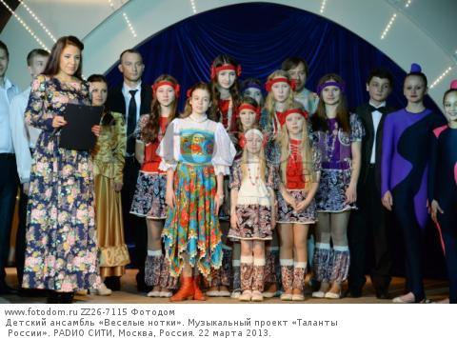

# ПРОЕКТ ОТМ РЕАЛИЗУЕТСЯ СОВМЕСТНО: «КленМедиа», ДК ВДНХ, Телеканалом RUSSIAN MUSICBOX, Журналом "Наша молодёжь"

**Телекомпания «КлёнМедиа»**

Телекомпания «КлёнМедиа» является производителем ТВ продукта для крупных телеканалов, дважды была номинирована на «Тэфи»

**ДК ВДНХ**

Выставка достижений народного хозяйства в Москве поддерживает социальные инициативы и является вдохновителем многих просветительских проектов.

**Телеканал «RUSSIAN MUSICBOX»**

Телеканал Russian Musicbox – рейтинговый музыкальный канал в нашей стране – сегодня является отправной площадкой для новых звезд отечественной эстрады. Вещание в более чем 500 городах России, странах СНГ и Балтии, а также во всех странах Европы и дальнего зарубежья

**Журнал «Наша Молодёжь»**

Журнал «Наша Молодёжь» – глянцевый общественно-политический журнал для руководителей федеральных, региональных и муниципальных органов власти, сотрудников органов по работе с молодежью, ректоров вузов, председателей студенческих советов, руководителей молодежных организаций и движений, а также для способной, инициативной и талантливой молодежи.

#### **«Наша Молодёжь» является основным журналом по молодежной политике. В журнале печатаются новые документы Президента РФ и Правительства РФ по молодёжной политике, публикуются очерки о молодых людях, достигших успехов в своей деятельности.**

## В редакционный совет журнала «Наша Молодёжь» входят: Ливанов Д. В. - министр образования и науки РФ; Мединский В. Р. - министр культуры РФ; Мутко В. Л. - министр спорта РФ; [Поспелов С. В. - руководитель Федерального агентства по делам молодежи РФ](http://nasha-molodezh.ru/blogs/sergej-pospelov)

# ПОДДЕРЖКА ОТКРЫТЫХ ТЕЛЕВИЗИОННЫХ МЕЖДУНАРОДНЫХ КОНКУРСОВ-ФЕСТИВАЛЕЙ:

# Московский государственный институт культуры (МГИК), ГМПИ им. М.М.Ипполитова-Иванова, Российская академия музыки им. Гнесиных, Российская государственная специализированная академия искусств (РГСАИ), Театральный институт им. Бориса Щукина, Российская государственная цирковая компания (РОСГОСЦИРК), Московский областной колледж искусств, Центральный Дом журналиста, Ансамбль песни и пляски Ракетных войск стратегического назначения РФ, Государственный академический ансамбль «Россия» им. Г. Л. Зыкиной, Государственный Московский театр иллюзии, Государственный оркестр «Гусляры России» СОТРУДНИЧЕСТВО: Министерство культуры Российской Федерации (Департамент международного сотрудничества)

# 

ЦЕЛЯМИ ПРОЕКТА ЯВЛЯЮТСЯ:поддержка особо талантливых коллективов и исполнителей, создание дополнительных предпосылок для профессионального роста и развития отдельных творческих личностей, культуры страны в целом; развитие системы образования в сфере культуры и искусства в РФ; обширная демонстрация достижений регионов РФ в развитии культуры; воспитание и поддержание чувства патриотизма и любви к малой и большой Родине у граждан РФ; сохранение российской культурной самобытности и создание условий для обеспечения равной доступности культурных благ; привлечение в профильные образовательные учреждения искусства новых воспитанников; содружество стран в области художественного творчества, способствующее международному культурному сотрудничеству и взаимообогащению культур; укрепление международных связей и формирование позитивного имиджа России за рубежом.

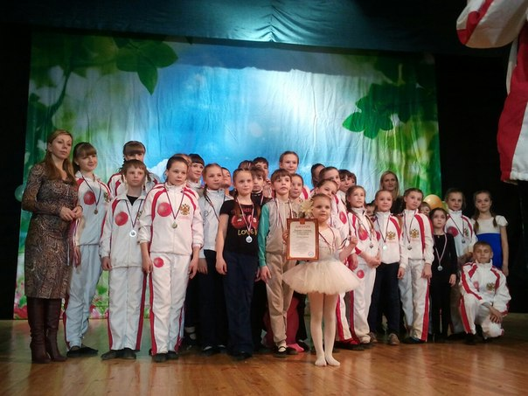

**РЕГИОНАЛЬНЫЙ НАГРАДНОЙ ФОНД**

**Участников ждут почетные награды – ФИРМЕННЫЕ ЗНАЧКИ, МЕДАЛИ, КУБКИ ГРАН-ПРИ, ДИПЛОМЫ с печатями, подписями членов жюри и заслуженными местами на фирменных бланках Открытого Телевизионного Международного конкурса-фестиваля KlenMediaStar**

**БЛАГОДАРНОСТИ с печатями и памятные значки для всех педагогов, художественных руководителей и концертмейстеров , ПАМЯТНЫЕ КУБКИ ФЕСТИВАЛЯ педагогам представившим от 10 участников солистов, дуэтов, трио и от 30 участников групп и ансамблей.**

**С АПРЕЛЯ 2016г. ВСЕХ УЧАСТНИКОВ И ПЕДАГОВ ЖДУТ МЯГКИЕ ИГРУШКИ от KlenMediaStar**

**! По итогам каждого регионального конкурса все обладатели Гран-При, а так же отличившиеся конкурсанты представят себя, свое творчество, педагогов и родной регион на страницах журнала «Наша Молодёжь».**

***По итогам ll конкурсного сезона 2015-2016 гг. талантливым артистам также может предоставиться возможность выступления на массовых городских концертах в Москве.***

***\*Компания "КлёнМедиа" готовит городской концерт на открытой площадке в Екатериненском парке г.Москвы к Дню Победы 9 мая 2016г.***

***Екатерининский парк расположен почти в самом центре столицы, между спорткомплексом «Олимпийский» и Театром Российской Армии, рядом с Дом ветеранов войн и Вооружённых Сил. Екатерининский парк - это одна из главных площадок празднования Дня Победы в Столице Российской Федерации. Артисты региональных фестивалей (РФ) и стран зарубежья, отмеченные оргкомитетом и членами жюри, будут приглашены на сцену для того чтобы выступить перед ветеранами ВОВ.***

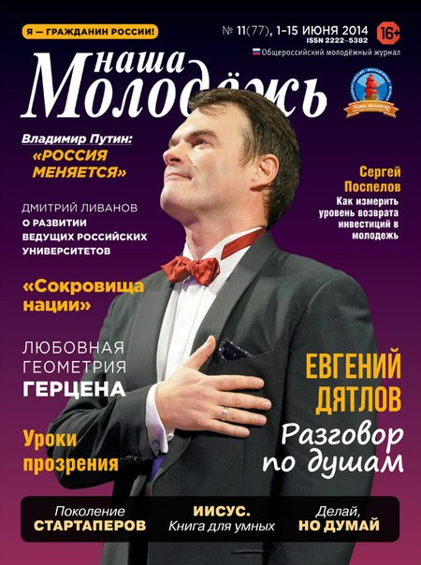

**ИТОГОВЫЙ МЕЖДУНАРОДНЫЙ ГАЛА-КОНЦЕРТ**

**ПО ИТОГАМ РЕГИОНАЛЬНЫХ КОНКУРСОВ БУДУТ ОТОБРАНЫ ЛУЧШИЕ АРТИСТЫ ll СЕЗОНА, КОТОРЫЕ БУДУТ ПРИГЛАШЕНЫ В МОСКВУ ДЛЯ УЧАСТИЯ В ТЕЛЕВИЗИОННЫХ СЪЕМКАХ, ЧТОБЫ ПРЕДСТАВИТЬ СВОЙ РЕГИОН, СЕБЯ И СВОИХ ПЕДАГОГОВ ТЕЛЕЗРИТЕЛЯМ РОССИЙСКОЙ ФЕДЕРАЦИИ И СТРАН ЗАРУБЕЖЬЯ НА МЕЖДУНАРОДНОМ ГАЛА-КОНЦЕРТЕ, ОБЪЕДИНЕННОМ ТЕМОЙ ДРУЖБЫ НАРОДОВ, ПРАЗДНИКА МИРА И ТАЛАНТА С УЧАСТИЕМ ЗВЕЗД ЭСТРАДЫ. ИМЕННЫЕ ФОТОГРАФИИ ВСЕХ УЧАСТНИКОВ ОТ РЕГИОНОВ БУДУТ ОПУБЛИКОВАНЫ НА САЙТАХ КРУПНЫХ ИНФОРМАЦИОННЫХ АГЕНТСТВ НАШЕЙ СТРАНЫ. ЖУРНАЛ «НАША МОЛОДЁЖЬ» ВРУЧИТ СЕРТИФИКАТЫ НА ОБЛОЖКУ ОТДЕЛЬНЫМ ИСПОЛНИТЕЛЯМ.**

**ИТОГОВОЕ МЕРОПРИЯТИЕ ЗАПЛАНИРОВАНО НА «ДЕНЬ РОССИИ» В МОСКВЕ 12 ИЮНЯ 2016 г., НА ОТКРЫТОЙ ПЛОЩАДКЕ С УЧАСТИЕМ МАССОВОГО ЗРИТЕЛЯ И СТАНЕТ ЯРКИМ, ЗАПОМИНАЮЩИМСЯ СОБЫТИЕМ ЖИЗНИ ДЛЯ ВСЕХ УЧАСТНИКОВ.**

**(**[klenmedia7@yandex.ru](mailto:klenmedia7@yandex.ru) **принимает пожелания по итоговому гала-концерту и мнения относительно даты проведения. Проект носит статус открытого и учитывает потребности своих участников). Мы любим ВАС и годимся ВАМИ!**

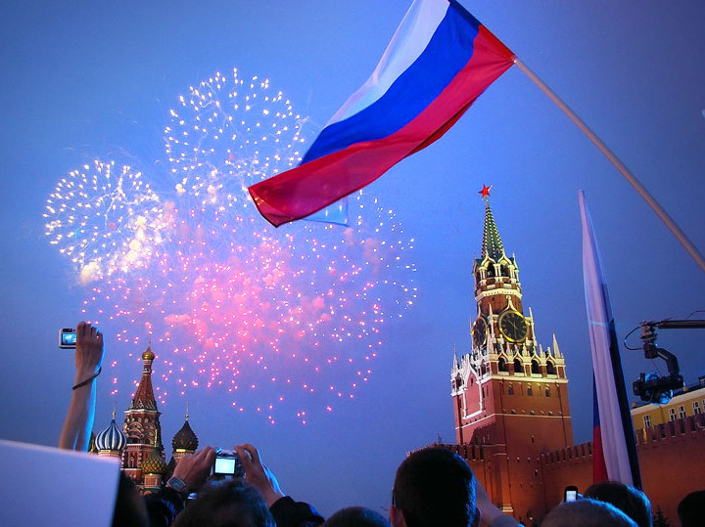

**Общие плюсы отборочных конкурсных этапов Открытого Телевизионного Международного конкурса-фестиваля :**

* **стремление к высоким результатам;**
* **желание обучаться в области культуры и искусства;**
* **обмен опытом с преподавателями высших профильных учебных заведений;**
* **практика;**
* **приятные эмоции от участия в Открытом Телевизионном Международном фестивале;**
* **воспитание новой плеяды звезд отечественной эстрады**
* **PRодвижение**

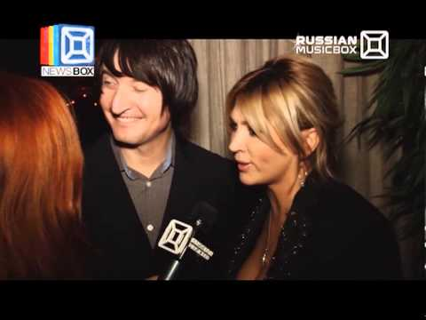

К участию в Открытом Телевизионном Международном конкурсе-фестивале приглашаются художественные коллективы дворцов культуры и клубов, музыкальных и общеобразовательных школ, представители неформальных художественных объединений, концертирующие самостоятельные исполнители, преподаватели коллективов художественного творчества и другие. Фестиваль-конкурспроводится на широкой демократической платформе, является общедоступным мероприятием.

**ПОРЯДОК ПРОВЕДЕНИЯ КОНКУРСА:**

1. Конкурс проводится в форме прослушивания при наличии в зале жюри и публики. **Вход в зал для публики бесплатный.**

2. Подготовку и проведение конкурса осуществляет оргкомитет конкурса (г.Москва).

3. Конкурсная программа выступлений участников составляется и утверждается оргкомитетом конкурса на основании полученных заявок. Порядок выступлений в конкурсной программе определяет оргкомитет заранее. Выступления проводятся как блоками, так и отдельными номерами. Очередность выступлений в конкурсной программе зависит от возраста участников (от младших к старшим возрастным категориям), а также от заявленных номинаций.

4. Участники конкурса могут принимать участие не только в основной, но и в дополнительных номинациях конкурса с условием предоставления отдельных заявок на каждую номинацию.

5. Церемония вручения дипломов и призов проводится по жанрам в день конкурса. Изготовление дипломов исключительно на аппаратуре оргкомитета. Церемонию награждения определяет оргкомитет на основании решений жюри.

6. Решение жюри фестиваля-конкурса оформляется протоколом в письменной форме, является окончательным и не может быть обжаловано.

**ВОЗРАСТНЫЕ КАТЕГОРИИ ДЛЯ Ч\Ж:**

**Беби**

до 5 лет включительно

**Дети**

6-8 лет – первая детская возрастная категория;

9-12 лет – вторая детская возрастная категория;

13-15 лет – третья детская возрастная категория.

**Взрослые**

16-19 лет – первая взрослая возрастная категория;

20-25 лет – вторая взрослая возрастная категория;

От 26 лет и неограниченно – третья взрослая возрастная категория.

**Смешанная группа**

**НОМИНАЦИИ МЕЖДУНАРОДНОГО ТЕЛЕВИЗИОННОГО КОНКУРСА-ФЕСТИВАЛЯ «ТАЛАНТЫ РОССИИ В ГОД РОССИЙСКОГО КИНО»**

**ТАНЦЕВАЛЬНОЕ ТВОРЧЕСТВО**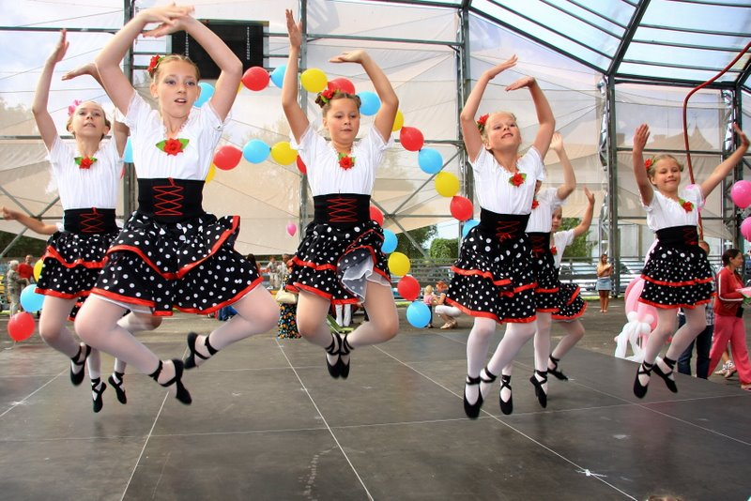

***Солист и/или коллектив представляют один или два конкурсных номера общей продолжительностью до 8 минут***

***направления:***

Народный танец

Классический танец

Танцы народов мира (в том числе цыганские, индийские, фламенко, ирландские и др.)

Историко-бытовые танцы (менуэт, полонез, кадриль и др.)

Бальный танец

Эстрадный танец

Современная хореография

Модерн

Джаз (cool-джаз, hot-джаз, weast-coast или стрит-джаз, этно, афро-джаз, бродвей-джаз, классический джаз, блюз, лирический джаз, флэш-джаз, soul-джаз, свинг и т. п.)

Свободная пластика

Шоу-бальный танец, в том числе латинское шоу

Альтернативная хореография (хип-хоп, street show, техно, брэйк-данс и др.)

Восточный танец (все стили и направления восточного танца, в том числе belly dance и belly dance show)

Степ

Детский танец

Спортивные танцы

Театр танца

Патриотический танец

***Критерии оценок:***

* уровень владения техникой (*чистота исполнения технических приемов, ритмический рисунок*);
* подбор и воплощение художественного образа в исполняемом произведении (*артистизм, синхронность, эстетика костюмов и реквизита*)
* качество музыкального сопровождения (*соответствие музыкальной темы возрасту исполнителей, соответствие постановки и музыки, интеллектуально-духовный уровень текста музыкального сопровождения*);
* качество постановки (*композиционное построение номера, владение сценическим пространством, рисунок*).

**+ ХОРЕОГРАФИЧЕСКИЕ ШКОЛЫ РФ НА ТВ  
Новый проект телекомпании "КлёнМедиа" и канала "Russian Musicbox" в рамках KlenMediaStar (ОТМ конкурсы-фестивали талантов)**

**ВОКАЛЬНОЕ ТВОРЧЕСТВО** 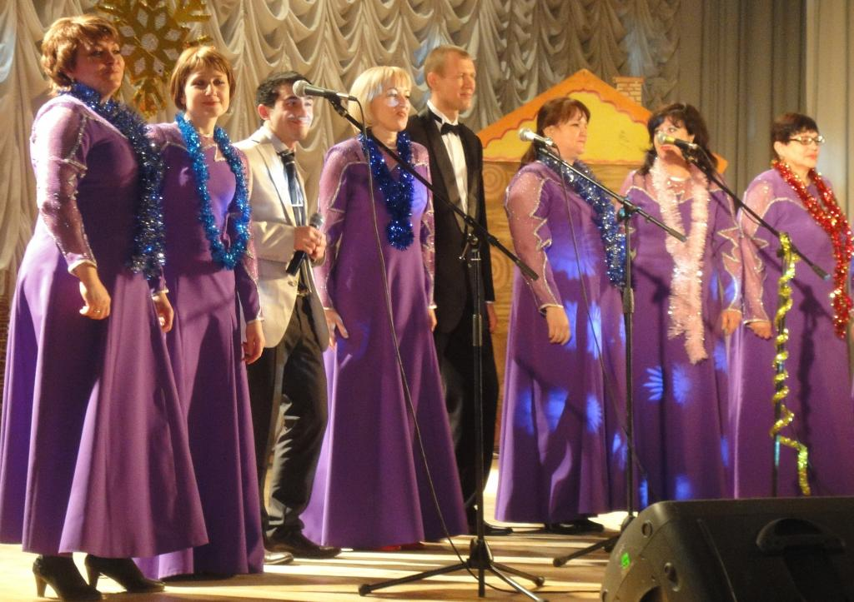

***Солист и/или коллектив представляют один или два конкурсных номера общей продолжительностью до 7 минут***

***направления:***

Классическое

Народное

Эстрадное

Джазовое

Хоровое

Шоу-группы

Соло, дуэты, трио, ансамбли, хоры

Специальные номинации

Фольклор (фольклорно-этнографические коллективы и солисты, представляющие конкурсный номер, созданный на основе фольклора, обычаев и обрядов)

Патриотическая песня

Авторская песня

Рок

Рэп

***Смена костюмов у вокалистов в одной и той же номинации не требуется!***

***Критерии оценок:***

* тембр и сила голоса;
* чистота интонации и качество звучания;
* сложность репертуара;
* уровень подготовки *(сложность репертуара, чувство ритма, умение пользоваться микрофоном)*; музыкальность (*выразительность исполнения музыкального произведения, артикуляция, стиль, нюансировка, фразировка);*
* соответствие репертуара возрастной категории и возможностям исполнителя;
* культура и сценическое движение;
* исполнительское мастерство, артистизм, оригинальность.

**ИНСТРУМЕНТАЛЬНОЕ ТВОРЧЕСТВО**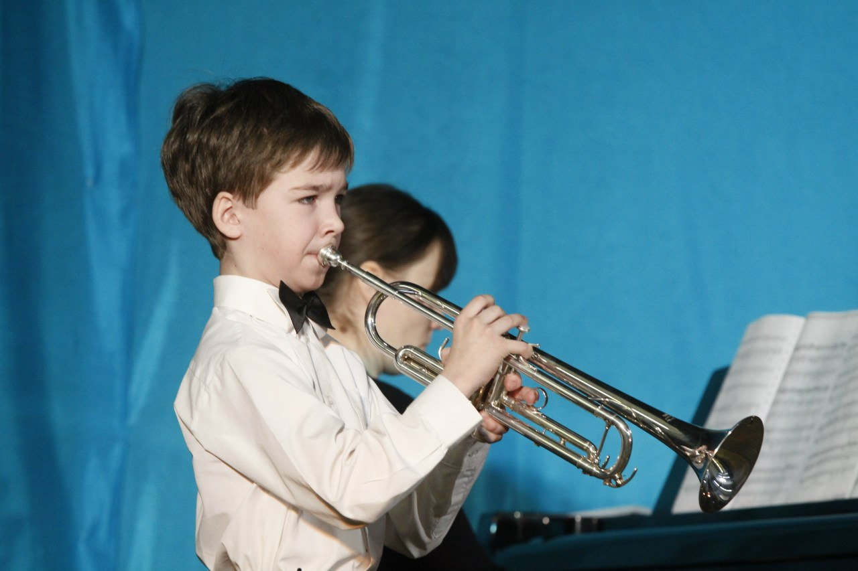

***Солист и/или коллектив представляют один или два конкурсных номера общей продолжительностью до 7 минут***

***направления:***

Классическое

Эстрадное

Народное

Джазовое

Аккомпанемент

Преподаватель-солист

Соло на различных инструментах

Ансамбли

Оркестры

***Критерии оценок (при выборе критериев учитывается специфика инструмента):***

* уровень владения музыкальным инструментом *(качество звукоизвлечения, музыкальный строй, чистота интонации)*;
* уровень владения техникой исполнения (*качество постановки игрового аппарата, ритмичность, штрихи, приемы игры, аппликатура*);
* музыкальность (*выразительность исполнения музыкального произведения, артикуляция, стиль, нюансировка, фразировка);*
* эмоциональность исполнения музыкального произведения (*агогика, трактовка, характерные особенности исполняемого произведения*);
* артистичность, эстетичность (*эстетика внешнего вида, артистизм*);
* для ансамблей: сыгранность;
* общее художественное впечатление.

**ТЕАТРАЛЬНОЕ ТВОРЧЕСТВО**

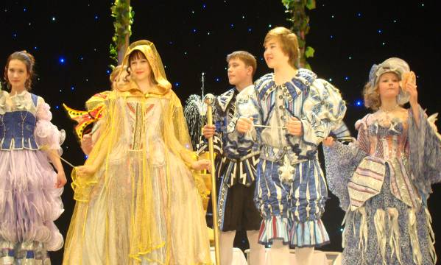

***Солист и/или коллектив представляют один или два конкурсных номера общей продолжительностью до 7 минут (длительность массовых коллективных постановок может обсуждаться с оргкомитетом)***

***направления:***

**ТЕАТРАЛЬНОЕ ТВОРЧЕСТВО** (новогоднее, драматическое, музыкальное, кукольное, академическое, театральные миниатюры, отрывки из спектаклей, художественное чтение и т. п.)

**ХУДОЖЕСТВЕННОЕ ЧТЕНИЕ** Для участников в номинации «Художественное чтение» (одно произведение) продолжительность выступления (монологи, отрывки из произведений) до 4 минут. При оформлении заявки необходимо указать хронометраж программы.

***Критерии оценок:***

* актерская выразительность, умение импровизировать, творческая свобода и раскрепощенность на сцене, актерская индивидуальность;
* работа с литературным текстом *(уважение к автору литературного текста, сохранение авторского стиля и интонации)*;
* целостность художественного образа спектакля, наличие внятной завязки, кульминации и развязки;
* уровень творческой подготовки актеров: сценическая речь, сценическая пластика;
* подбор репертуара в соответствии с возрастом и режиссерская работа;
* музыкальное оформление спектакля;
* оригинальность костюмов**.**

**ЦИРКОВОЕ ИСКУССТВО**

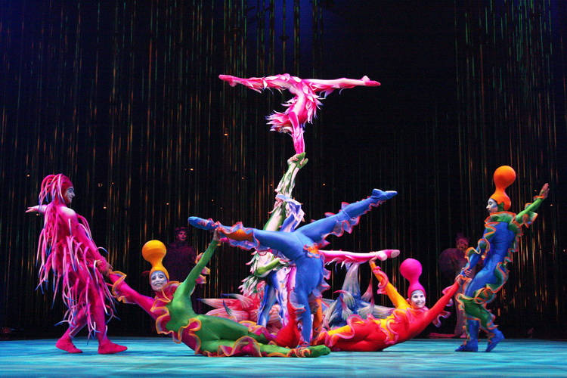

***Солист и/или коллектив представляют один или два конкурсных номера общей продолжительностью до 7 минут***

***направления:***

Цирковое и эстрадно-цирковое искусство (жанры: акробатика, гимнастика, эквилибристика, жонглирование, иллюзия, пантомима, клоунада).

Художественная гимнастика с предметами: лента, мяч, обруч, булавы; художественная гимнастика на полотнах.

Эстрадно-спортивная номинация: хореография с элементами акробатики и гимнастики, аэробика, фитнес и др.

***Критерии оценок:***

* идейное решение номера;
* композиционное построение номера;
* уровень исполнительского мастерства;
* музыкальность и качество музыкального сопровождения;
* сценическая культура;
* оригинальность.

**ТЕАТР МОД**

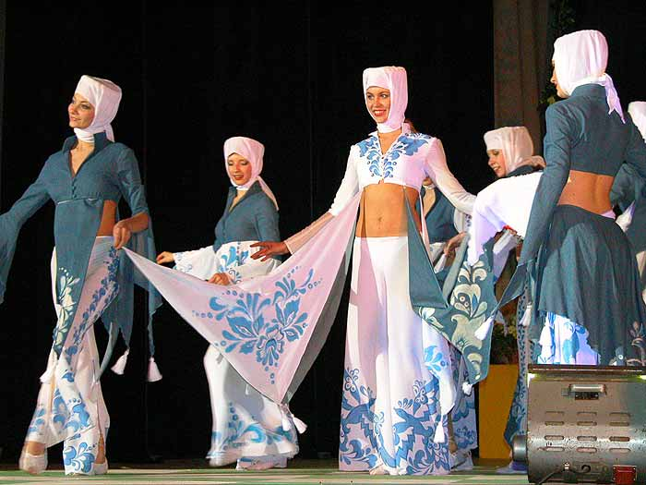

***Солист и/или коллектив представляют один или два конкурсных номера общей продолжительностью до 7 минут***

**Театры мод представляют на конкурсную программу коллекции в виде мини-спектакля или шоу** (ретро коллекция, этно коллекция, коллекция будущего, коллекция в стиле модерн, ноу-хау коллекция (необычное решение художника по костюмам, модельера и др.)

***Критерии оценок:***

* авторская оригинальность и индивидуальность дизайна;
* творческий потенциал, художественные вкус, знание моды, поиск своего стиля;
* техническая сложность работы с материалом, из которого выполнены коллекции, и цветовое решение;
* целостность композиционного образа коллекции;
* подбор музыкального оформления коллекции;
* оригинальность костюмов.

**ВЕДУЩИЙ**

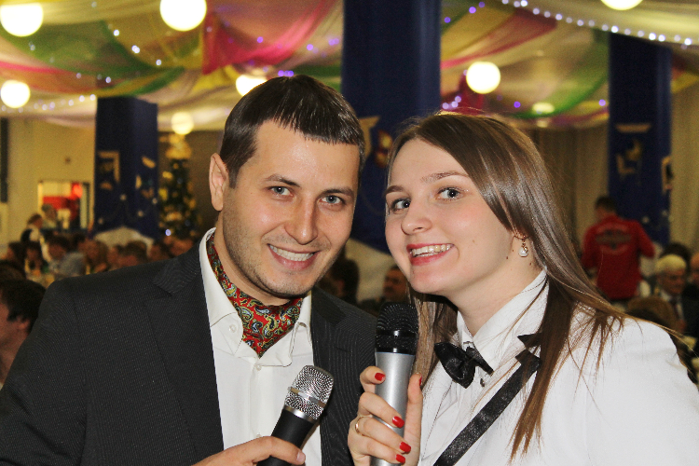

***Солист и/или дуэт представляют выступление продолжительностью до 7 минут***

Телеведущий

Ведущий игровых программ для детей и молодежи

Ведущий-конферансье

В номинации «Ведущий» участники презентуют:

* себя
* игровую праздничную программу на открытом воздухе или в помещении (игры, конкурсы и загадки для детской, молодежной и смешанной аудитории);
* спич на сцене – короткая приветственная речь по теме фестиваля (в виде юмористического или лирического рассказа, анекдота, оды, тоста, сказки, песни, частушки, выпуска новостей и т. п.
* конферанс: объявление номеров конкурсной программы Международного фестиваля.

Ведущий должен быть готов к провокационным вопросам от челнов жюри и дополнительным просьбам.

*Критерии оценок:*

* вести и представлять фестиваль или его блоки согласно программе (конферанс);
* вовлечь в игровой процесс зрительскую аудиторию;
* импровизировать;
* создать атмосферу незабываемого праздника (лирическую или веселую);
* костюм

Основным критерием оценки конкурсантов является реакция зрительской аудитории

ЖЮРИ: состав жюри утверждается оргкомитетом из народных и заслуженных артистов, педагогов ведущих профильных вузов РФ и стран зарубежья, музыкальных и телевизионных продюсеров, ведущих. Точный список жюри может не разглашаться до начала фестиваля. По окончании фестиваля участники и педагоги имеют возможность лично обсудить с членами жюри конкурсные выступления.

После каждого выступления

членами жюри заполняется таблица категорий:

|  |  |  |
| --- | --- | --- |
| **Результат** | **Обоснование** | **Участие в массовых городских концертах в Москве.** |
|  |  |  |

Жюри оценивают конкурсантов по 10-ти бальной системе, присуждают места, определяют участников гала-концерта.

**Итоги конкурса**

**В каждой номинации и возрастной группе присваиваются звания лауреата I, II, III степеней, а также звания дипломанта I, II III степеней.**

**«ГРАН-ПРИ»**

**Оценка выставляется прежде всего в соответствии с возрастом и профессиональными навыками артистов**

**Жюри конкурса-фестиваля**

**«Таланты России в Год российского кино» из Москвы !!!**

**ИТОГОВЫЕ МАСТЕР-КЛАССЫ**

***ЧЛЕНЫ ЖЮРИ КОНКУРСОВ-ФЕСТИВАЛЕЙ***

***(народные и заслуженные артисты, педагоги ведущих профильных вузов, а так же продюсеры):***

***ЕВГЕНИЙ АРКАДЬЕВИЧ ГЕРЧАКОВ – Народный артист России, окончил музыкальное училище им. Гнесиных (мастерская Л. Михайлова).  Широко известен по фильмам советского и российского кинематографа (1974 «Царевич Проша», 1976 «Мама» — Баран, 1978 «По улицам комод водили», 1979 «Камертон», 1981 «Отпуск за свой счёт», 1983 «Приключения маленького Мука», 1985 «Русь изначальная», 1991 «Стару-ха-рмса», 1992 «Мушкетёры двадцать лет спустя», 1995 «Ширли-мырли», 1997 «Графиня де Монсоро» (телесериал), 2004—2007 «Бальзаковский возраст, или все мужики сво…» (телесериал), 2008 «Очень русский детектив", 2013 «Папины дочки» (телесериал), 2013 «Трудно быть Богом» и многие другие)   
  
МАЛЬЧЕНКО ВЛАДИМИР АФАНАСЬЕВИЧ – Народный артист РФ, певец (баритон). Профессор (РАМ) им. Гнесиных Кафедра сольного пения (М. С. Агин), ПЦК Пение академическое. Гастролировал во многих странах мира – США, Англия, Япония, Франция, Италия и др. Преподавал вокал в Мексике (2002) и Дамаской высшей школе музыки (Сирия, 1997-2008).***

***НАТАЛЬЯ ГЕННАДЬЕВНА БАННОВА — Народная артистка России, педагог «Института современного искусства» факультет: «Эстрадно-джазового пения»***

***ШЕСТУА ИРИНА ВЛАДИМИРОВНА - Заслуженная артистка РСФСР (14.02.1980), Награждена медалью ордена «За заслуги перед Отечеством» II степени (5.11.2004), акробатка. (РОСГОСЦИРК)***

***ЕВТУШЕНКО МАКСИМ ЮРЬЕВИЧ - Заслуженный артист России, главный дирижёр Государственного оркестра «Гусляры России», доцент кафедры оркестрового дирижирования Московского государственного института культуры (МГИК), доцент ГМПИ М.М.Ипполитова-Иванова факультета «Оркестровые и народные инструменты»***

***МАРИНА БОРИСОВНА ЯЩЕНКО – Заслуженная артистка России, балетмейстер ансамбля песни и пляски «Красная звезда» Ракетных войск стратегического назначения РФ   
  
АЛЕКСЕНДР (АЛЕКС) АЛЕКСАНДРОВИЧ НОВИКОВ –Заслуженный артист России, руководитель джазового коллектива «Harmony is in chaos», с отличием окончил музыкальное Училище им. Гнесиных по специальности «артист оркестра (ансамбля), руководитель творческого коллектива, педагог»***

***ЖАРОВА ЗАУРЕ БАХЫТЖАНОВНА — солистка Московской Государственной академической филармонии, педагог РГСАИ и ЦМШ при Московской Консерватории***

***ШМАКОВА ЮЛИЯ АНАТОЛЬЕВНА - кандидат педагогических наук, доцент кафедры классического танца Московского государственного института культуры (МГИК), заведующая отделом "Хореографическое творчество" Московского областного колледжа искусств***

***МИХАЙЛОВА ЕВДОКИЯ (ДОННА) АФАНАСЬЕВНА – (Болгария) – доцент Государственного музыкально-педагогического института имени М.М. Ипполитова-Иванова (Москва), концертная исполнительница народных песен и современных авторов. Член содружество «Българи – творци в странство» Р. Болгария. Репертуар певицы записан и содержится в фонде радио и телевидения Российской Федерации***

***ДМИТРИЕНКО НАДЕЖДА ЛЬВОВНА — преподаватель института имени М. М. Ипполитова-Иванова факультет: «Исполнительное искусство», солистка Государственного академического ансамбля «Россия» им. Г. Л. Зыкиной***

***ГОРБУНОВ ЕВГЕНИЙ ВИКТОРОВИЧ - преподаватель первой квалификационной категории Российской академии музыки им. Гнесиных***

***СЕРГЕЙ ВАСИЛЬЕВ – композитор, лидер-гитарист,УЧАСТНИК ЗОЛОТОГО СОСТАВА ГРУППЫ «ЗЕМЛЯНЕ»***

***ФАТЕЕВ ВАЛЕНТИН МИХАЙЛОВИЧ — режиссёр, заместитель художественного руководителя Государственного Московского театра иллюзии***

***МАРКИН ВАЛЕРИЙ МИХАЙЛОВИЧ- актёр, режиссёр, старший преподаватель кафедры мастерство актера Театрального института им. Б. В. Щукина***

***ЗАВАДСКИЙ ИГОРЬ ЕВГЕНЬЕВИЧ — преподаватель, методист кафедры актёрского мастерства института им. Бориса Щукина   
  
СМОЛЬЯНИН СЕРГЕЙ НИКОЛАЕВИЧ — доцент, заместитель декана Московского Государственного Института Культуры кафедры современной хореографии и танцев народов мира (МГИК)***

***НОВИЧКОВА НАТАЛИЯ ПЕТРОВНА - старший преподаватель Московского Государственного Института Культуры кафедры современной хореографии и танцев народов мира (МГИК). Хореограф-постановщик шоу программ звезд российской эстрады, крупных презентаций, показов и цирковых шоу-программ. Прошла профессиональную стажировку во Франции, Голландии, Германии***

***МИТРОХИН МИХАИЛ АЛЕКСАНДРОВИЧ — старший преподаватель Московского Государственного Института Культуры кафедры современной хореографии и танцев народов мира (МГИК), исполнял весь классический репертуар в Государственном Кремлевском Дворце Съездов (ГКДС)***

***ШВАРЦ ИННА КУНОВНА - старший преподаватель кафедры современной хореографии и танцев народов мира МГИК. Принимала участие в многочисленных мастер-классах, семинарах, фестивалях как в России, так и за рубежом.***

***ВАРНАВСКАЯ ИРИНА ГЕРБЕРТОВНА — магистр искусств, педагог-балетмейстер, преподаватель «Московского областного колледжа искусств», отделение хореографическое творчество***

***ЕЛИЗАВЕТА МИХАЙЛОВНА БОГОРОВА – телеведущая, продюсер***

***ЕЛЕНА ВАСИЛЬЕВА – продюсер***

**Организационный взнос за участие в Открытом Телевизионном Международном конкурсе-фестивале «Таланты России в Год российского кино» (для одного направления в номинации):**

- Солисты, дуэты, трио, ведущие – 1 750 рублей с человека;

- Участник ансамбля числом до 9 человек включительно – 900 рублей с человека;

- Участник ансамбля числом от 10 человек - 750 рублей с человека.





Участники из детских домов и имеющие степень инвалидности организационный взнос не оплачивают, так же, как многодетные и малообеспеченные семьи при предоставлении копии и оригинала соответствующих справок и документов государственного образца, на копии должен быть указан текущий года, копии принимаются с подписью и печатью (копии сдаются в оргкомитет при регистрации).

ОПЛАТУ ОРГАНИЗАЦИОННОГО ВЗНОСА МОЖНО ПРОИЗВЕСТИ 2 СПОСОБАМИ:

1. ПО ДОГОВОРУ

2. ПРИ РЕГИСТРАЦИИ

РАСПИСАНИЕ КОНКУРСНОЙ ПРОГРАММЫ ВЫСЫЛАЕТСЯ ЗА 3 ДНЯ ДО ТЕЛЕВИЗИОННОГО ФЕСТИВАЛЯ-КОНКУРСА, ПОСЛЕ ОКОНЧАНИЯ ПРИЕМА ЗАЯВОК.

**Оргкомитет оставляет за собой право досрочно прекратить прием заявок!**

Технические требования мероприятия:

- фонограмма (минусовка) должна быть записана на флеш-накопитель без «Беков»;

- не допускаются конкурсные выступления вокалистов под фонограмму «плюс»;

- для вокальных ансамблей и отдельных исполнителей, превышающих более 5 человек, разрешается использовать свои радиомикрофоны или головные микрофонные гарнитуры.

**ДОПОЛНИТЕЛЬНО**

**\*Оргкомитет Международного Телевизионного конкурса-фестиваля оставляет за собой право внесения изменений по времени и месту проведения мероприятия.**

**\*Организаторы фестиваля-конкурса не несут ответственности перед авторами произведений и песен, исполняемых участниками фестиваля-конкурса!**

**\*Творческие коллективы должны иметь необходимое количество сопровождающих лиц, гарантирующих безопасность пребывания своих участников конкурса.**



Контакты оргкомитета Международного Телевизионного

конкурса-фестиваля KlenMediaStar

**«Таланты России в Год российского кино» :**

129223 г. Москва, ул. Проспект Мира, д. 119, строение 84 (ДК ВДНХ)

Тел.: +7 (968) 942-58-61; +7 (919) 965 68 90

**e-mail:** k**lenmedia7@yandex.ru**

**www.klenmedia.ru**